新增值班紀錄 忘了點選 值班工程師
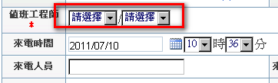

將會出現 Alert 對話視窗
